Министерство науки и высшего образования Российской Федерации

Федеральное государственное бюджетное образовательное учреждение
высшего образования
«Московский государственный университет геодезии и картографии»
(МИИГАиК)

Учебно-методическое пособие по дисциплине

«ЭКОНОМИКА ПРЕДПРИЯТИЯ»

методические указания по выполнению контрольной работы
для студентов заочной формы обучения
по направлению подготовки 21.03.02 Землеустройство и кадастры

Составитель: | Забаева Марина Николаевна, д-р экон. наук, доцент
Составитель: | Васютинская Станислава Игоревна, канд. экон. наук, доцент

Москва 2020 г.
УДК 338.012

Рецензенты:
Литвиненко М.В., декан факультета дистанционных форм обучения МИИГАиК, д-р пед.наук, доцент;
Шушкин М.А., заместитель декана факультета менеджмента НИУ ВШЭ в Нижнем Новгороде, д-р экон. наук, доцент

Забаева М.Н., Васютинская С.И.
Экономика предприятия: учебно-методическое пособие. – М.:
МИИГАиК, 2020. – 26 с.

Пособие подготовлено в соответствии с утвержденной рабочей программой дисциплины «Экономика предприятия», рекомендовано к опубликованию кафедрой экономики и предпринимательства (протокол №6 от 28.04.2020), советом факультета дистанционных форм обучения (протокол №___ от ___ _______2020), утверждено к изданию редакционно-издательским советом МИИГАиК (протокол № __ от ___ _______2020).
В пособии изложены методические указания по выполнению контрольной работы для студентов заочной формы обучения по направлению подготовки 21.03.02 Землеустройство и кадастры.

© МИИГАиК, 2020
© М.Н. Забаева, 2020
© С.И. Васютинская, 2020
Содержание
 | стр.
1. Требования к знаниям, умениям, которые студент должен будет продемонстрировать по результатам самостоятельной учебно-познавательной деятельности в ходе выполнения работы | 4
2. Условия оценивания контрольной работы | 5
3. Задания контрольной работы | 6
4. Методические указания по оформлению контрольной работы | 20
5. Вопросы для самоконтроля | 22
6. Рекомендуемые информационные источники | 23
Приложение 1. Титульный лист | 24
Приложение 2. Содержание | 25

1. Требования к знаниям и умениям студента
по результатам самостоятельной учебно-познавательной деятельности
в ходе выполнения работы

По результатам самостоятельной учебно-познавательной деятельности в ходе выполнения контрольной работы студент должен:
Знать | - основные принципы и технологии регистрации, организации и развития кадастровой деятельности;  - особенности использования экономических ресурсов, в том числе информационных, и оценки результатов кадастровой деятельности
Уметь | - анализировать и интерпретировать экономические тенденции кадастровой деятельности, результаты анализа использовать в профессиональной деятельности
Владеть | - методами и приемами экономических расчетов с учетом особенностей кадастровой отрасли

2. Условия оценивания контрольной работы
Результат  проверки | Действия студента
Работа выполнена, студент допущен к итоговому тестированию (зачету) | Студент приступает к итоговому тестированию (зачету)
Работа не выполнена, студент не допущен к итоговому тестированию (зачету) | Студент исправляет замечания и присылает работу на проверку повторно, до тех пор, пока работа не будет выполнена

Выполненная контрольная работа высылается преподавателю. Преподаватель подтверждает получение письма от студента, оценивает работу и уведомляет студента о результатах проверки. Студент, выполнивший работу в срок, допускается к зачету. Студент, не выполнивший работу в срок, не допускается к зачету.

3. Задания для контрольной работы
Контрольная работа предусматривает выполнение четырех заданий.
Задание 1. Краткая характеристика региона кадастровой деятельности.
Рекомендуемый алгоритм выполнения задания:
- изучить материал лекций 1и 2;
- пройти тесты 1 и 2;
- на основе Общероссийского классификатора экономических регионов ОК 024-95, утв. Постановлением Госстандарта России от 27.12.1995 N 640 (ред. от 11.02.2020) выбрать регион для проведения исследований. Код выбранного региона должен соответствовать последним двум цифрам шифра студента (см. шкалу выбора). Интервал выбора: от первого до 85-го региона.
 | Шкала выбора региона по шифру студента
Номер зачетки | …01 | … | …45 | 85 | 86 | 87 | …
Код региона | 01 |  | 45 (Москва) | 85 | 01 | 02 | …
- ознакомиться с требованиями к оформлению контрольной работы (см. далее по тексту), выполнить первичное форматирование файла «2020_кр_ФИО_Регион»: поля (левое – 3 см, верх/низ – 2 см, правое – 15 см), шрифт 12, Times New Roman, одинарный межстрочный интервал, без отступов, красная строка – 1 см;
- приступить к выполнению задания. Примерный план работы:
1. Обзор социально-экономического положение региона.
2. Место в рейтинге социально-экономического развития регионов России.
3. Конкурентные преимущества региона и региональные трудности.
4. Актуальные проблемы, прогнозы и перспективы развития региона.
5. Отраслевая структура региона.
6. Роль и место кадастровой деятельности в экономике региона.
Рекомендуемые информационные источники при выполнении задания: КонсультантПлюс, Программа (стратегия) социально-экономического развития региона, http://www.gks.ru, https://elibrary.ru/authors.asp, иные источники.
Рекомендуемый объем – 1-2 страницы.
Задание 2. Формирование региональной базы данных кадастровой деятельности.
Рекомендуемый алгоритм выполнения задания.
Шаг 1. Пройти по ссылке https://rosreestr.ru/wps/portal/ais_rki.
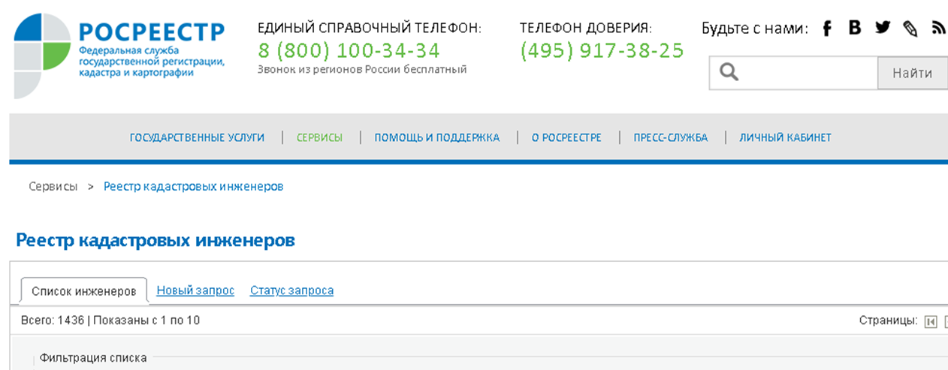
Шаг 2. Добавить расширенную фильтрацию списка. Выбрать регион, например, Москва.
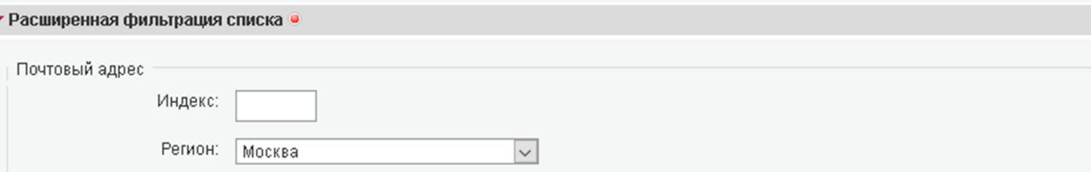
Шаг 3. Применить фильтр.
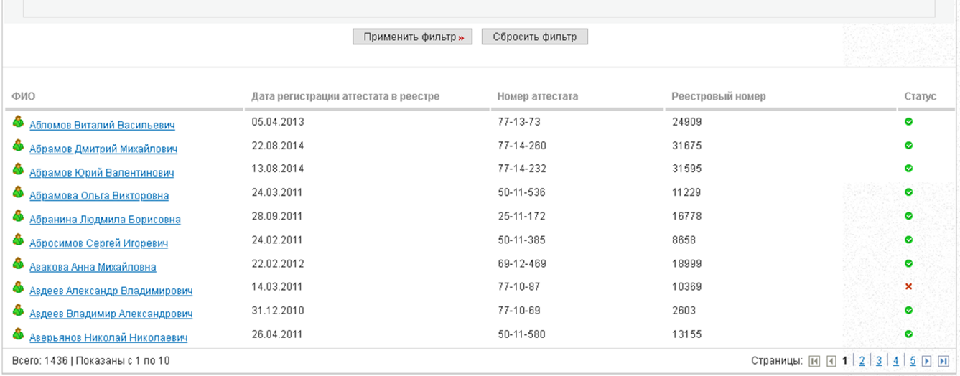
Шаг 4. Скопировать данные всех страниц Реестра в таблицу 1(формат Excel). Добавить границы, удалить столбцы D и E (номер аттестата, реестровый номер), добавить столбец С «Дата исключения из Реестра».
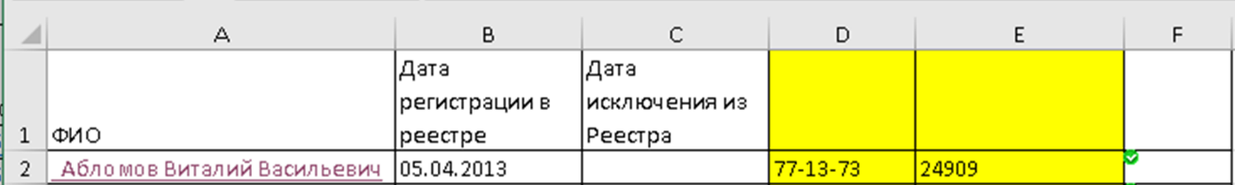
Шаг 5. Заполнить столбец С «Дата исключения из Реестра» таблицы 1. Открыть страницу каждого кадастрового инженера со статусом «Аттестат аннулирован».
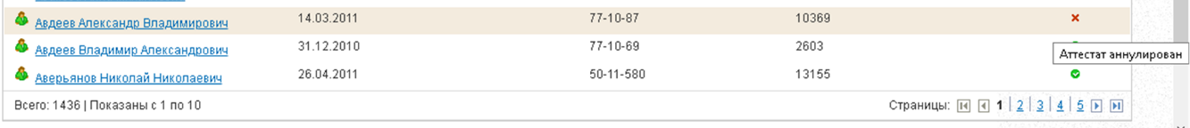
Шаг 6. Найти дату аннуляции.
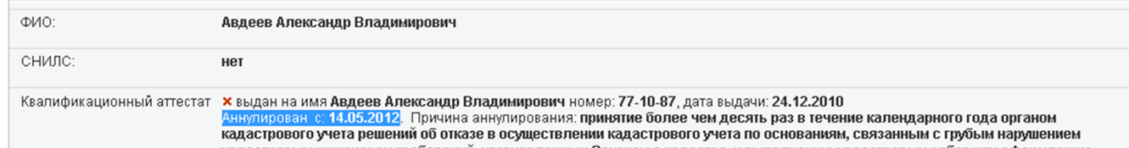
Шаг 7. Скопировать дату аннуляции в столбец С таблицы 1. Добавить название столбца D «Статус».
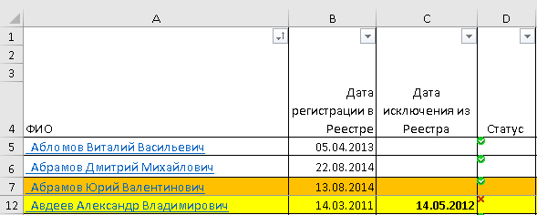
Шаг 8. Добавить столбец Е «СРО, членом которой является кадастровый инженер» в таблицу 1.
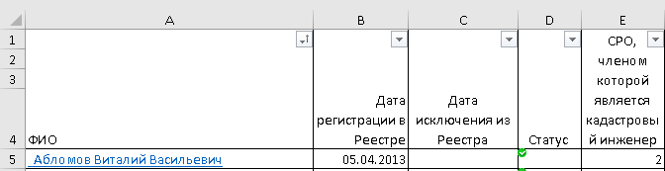
Шаг 9. Открыть аккаунт каждого кадастрового инженера и найти номер в Гос. реестре СРО, членом которого он является. Скопировать номер в столбец E таблицы 1 (или отмечаем «нет данных – нд»).
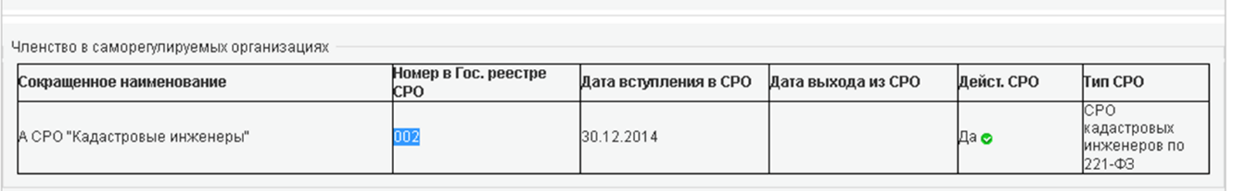
Шаг 10. Добавить столбцы F «Всего решений», G «Приостановки и отказы», H «% приостановок и отказов» (под общим названием «Результаты профессиональной деятельности») для исследуемого периода: с 2014 г. по настоящее время (например, вы приступили к исследованию в сентябре 2020 года, ваш интервал значений 2014-2019 г.г.).
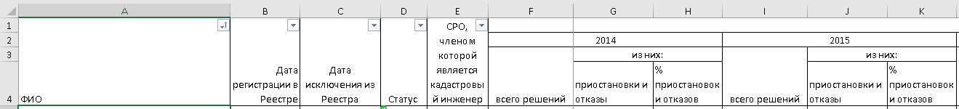
Шаг 11. Открыть аккаунт каждого кадастрового инженера, раздел «Результаты профессиональной деятельности».
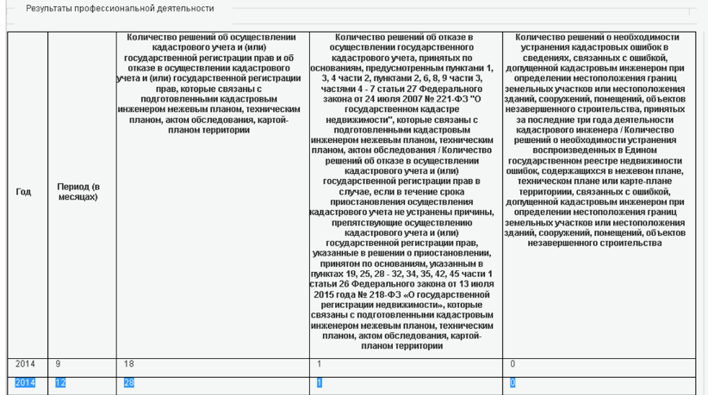
Шаг 12. Скопировать результаты профессиональной деятельности за 12 месяцев (полный календарный год) каждого кадастрового инженера в соответствующие столбцы таблицы 1. Рассчитать % приостановок и отказов (Приостановки и отказы : Всего решений х 100). Заполнить столбцы «% приостановок и отказов». Заполнить строку «Итого».
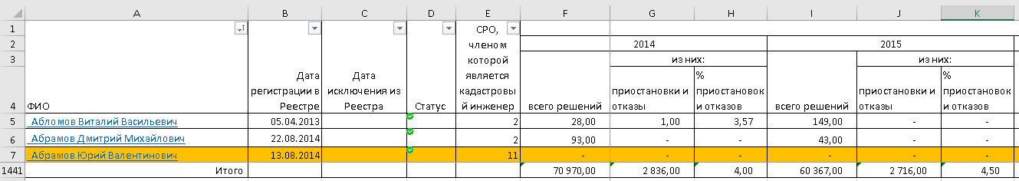
Шаг 13. Добавить столбец Х «Форма кадастровой деятельности» в таблицу 1. Установить фильтр: группировка столбца Е по членству кадастровых инженеров в СРО, например, 002. Найти в поисковике Реестр СРО кадастровых инженеров. Открыть 002 А СРО «Кадастровые инженеры».
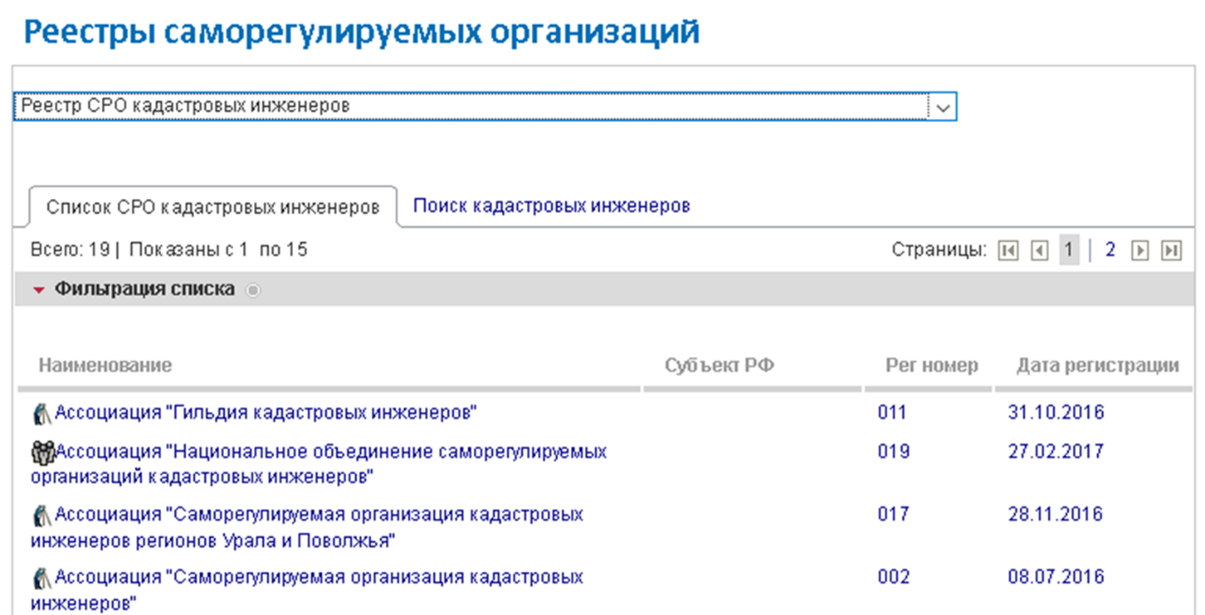
Шаг 14. Зайти на сайт 002 А СРО «Кадастровые инженеры» https://roscadastre.ru. Открыть вкладку Реестр членов СРО.
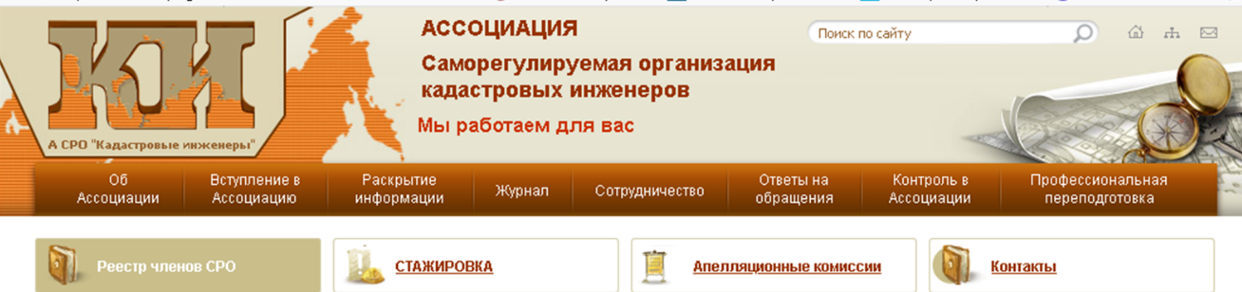
Шаг 15. В поисковике выбрать исследуемый регион, сформировать искомый список членов СРО – кадастровых инженеров.
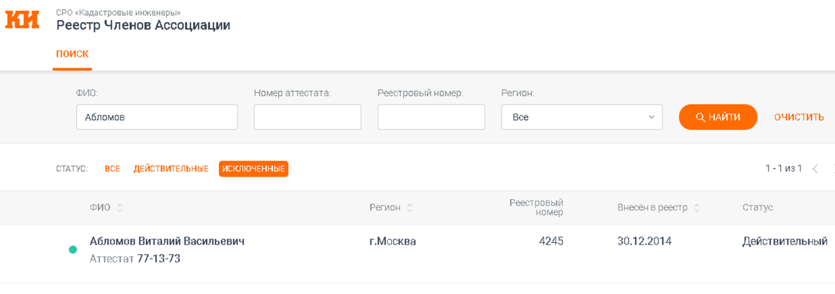
Шаг 16. Открыть страничку каждого члена СРО и найти сокращенное наименование юридического лица – его работодателя или указание на ИП, учредителем которого является кадастровый инженер.
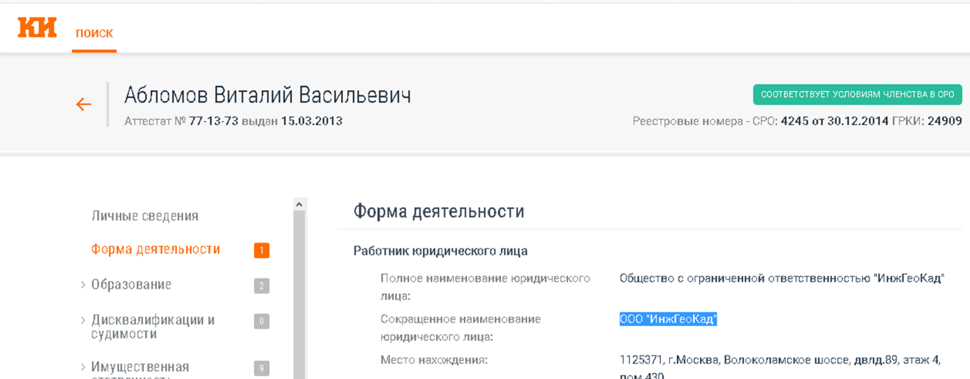
Шаг 17. Скопировать данные каждого кадастрового инженера в столбец Х таблицы 1.
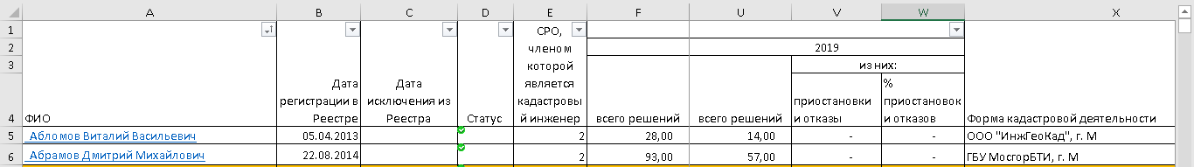
Шаг 18. Выделить границы таблицы 1 «База данных кадастровой деятельности региона», копировать в файл «2020_кр_ФИО_Регион». Рекомендуемые настройки: параметры вставки «Сохранить исходное форматирование», альбомная форма, шрифт 9-10, Times New Roman, одинарный межстрочный интервал, без отступов, автоматический перенос в словах.
Шаг 19. Изучить материал лекций 3-8, пройти тесты 3-8.
Шаг 20. Написать комментарий к таблице 1 (см. пример далее по тексту). Рекомендуемый объем – 3-4 страницы.
ПРИМЕР КОММЕНТАРИЯ К ТАБЛИЦЕ 1.
Исполнителем работ в кадастровой отрасли является кадастровый инженер. Сведения о деятельности кадастровых инженеров аккумулируются в государственном информационном ресурсе – реестре кадастровых инженеров, который является доступным для любых лиц и позволяет проанализировать развитие института кадастровых инженеров в России и регионах.
На основе данного ресурса был исследован региональный состав кадастровых инженеров Москвы по следующим признакам: форма организации кадастровой деятельности, опыт работы по дате регистрации аттестата в реестре, принадлежность к СРО, регион профессиональной деятельности, профессиональная активность, статус квалификационного аттестата (действующий, аннулированный), другие признаки.
Динамика численности кадастровых инженеров Москвы представлена в таблице 1. Согласно Реестру кадастровых инженеров, динамика их численности в Москве демонстрирует рост. В 2010 году в Реестре состояли 103 кадастровых инженера, а в 2019 году – 1381, то есть в четырнадцать раз больше, что означает интенсивное развитие отрасли.
За десять лет функционирования кадастровой отрасли из московского реестра были исключены 86 кадастровых инженеров. Основные причины исключения: бездействие кадастровых инженеров, превышение пороговых значений допустимых ошибок, нарушение условий членства в СРО.
Вместе с тем, темпы роста численности кадастровых инженеров, включенных в Реестр, существенно опережают темпы роста исключенных из Реестра, что подтверждает позитивный тренд развития отрасли.
Согласно 221-ФЗ, каждый кадастровый инженер должен быть членом СРО. Из 19-ти действующих СРО москвичей нет лишь в СРО 004 и СРО 014.
Наибольшее число кадастровых инженеров Москвы выбрали СРО 002, 003, 011. Удельный вес этих СРО по исследуемому региону составляет 27,6%, 13,5%, 11,4% соответственно. Предпочтения москвичей объясняются лучшими условиями вступления и работы в составе этих СРО, а также местоположением – все три СРО зарегистрированы и расположены в Москве. Обращает на себя внимание большая доля столичных кадастровых инженеров, не состоящих в СРО (34,9%). Это исключенные из Реестра или бездействующие кадастровые инженеры.
Результаты профессиональной деятельности отражаются кадастровыми инженерами в личных кабинетах и в сгруппированном виде выставляются на сайте Росреестра в соответствующем разделе аккаунта каждого кадастрового инженера. В таблице 1 представлены результаты профессиональной деятельности кадастровых инженеров Москвы. При общей тенденции сокращения численности действующих кадастровых инженеров, сокращается среднестатистическое число сделок, заключенных кадастровым инженером региона.
Обращает на себя внимание существенный процент бездействующих кадастровых инженеров – порядка 50%. Этот факт подтверждает опасения экспертов в части избытка кадастровых инженеров, работающих на территории Москвы. Позитивным моментом является интенсивное снижение приостановок и отказов с момента введения в действие механизма саморегулирования в кадастровой отрасли.
Итак, сегодня в регионе 727 действующих кадастровых инженеров. Это на порядок больше, чем в среднем по России. На каждого действующего инженера в среднем приходится 90 сделок в год, что на 20 сделок меньше, чем в 2014 году, то есть производительность труда в отрасли падает. Наибольшее число сделок, заключенных кадастровым инженером, в 2019 г. – 2447 (для сравнения в 2018 году – 9193), наименьшее число сделок, приходящихся на одного инженера, – 1. При этом, численность реестровых кадастровых инженеров остается значительной и даже растет, что означает рост конкуренции в исследуемом региональном сегменте.
Согласно 221-ФЗ, кадастровый инженер может работать в одном из двух статусов: зарегистрироваться в качестве индивидуального предпринимателя или заключить трудовой договор с учредителем юридического лица. Совокупность юридических лиц и индивидуальных предпринимателей образует кадастровую отрасль.
Сегодня на территории Москвы работают 387 юридических лиц и 139 индивидуальных предпринимателей. Наибольший объем работ приходится на юридических лиц (более 70%), в составе которых 340 юридических лиц – это ООО, 30 – акционерные общества, 17 – государственные учреждения и предприятия.
Из 387 юридических лиц, работающих в исследуемом регионе, 85 (25 %) зарегистрированы в других субъектах России, в том числе: 68 – в Московской области, 17 – в СПб, Севастополе, Тверской, Смоленской и других областях. В большой долей вероятности можно предположить, что московские организации также работают на территории других субъектов РФ, нарушая границы исследуемого рынка.
Крупнейшими экономическими субъектами, действующими на рассматриваемом рынке в 2014 году, являлись: ГБУ «МосгорБТИ» – доля рынка 18%, ГБУ «Мосгоргеотрест» – 6%, АО, «Ростехинвентаризация» – 4%, ООО «МКЦ» – 4%, ООО «Центр оформления недвижимости» – 3%. В 2014 году эти компании обслуживали 35% рынка, что наводит на мысли об экономической концентрации в исследуемом сегменте.
В 2015 году рынок начал активно расти, произошло естественное перераспределение долей. Лидеры остались прежними, но произошло сокращение их долей рынка. В 2016-2017 г.г. рост рынка продолжился, далее наметился спад, который наблюдается до сих пор. Рыночные доли лидеров рынка продолжают сокращаться, число экономических субъектов, работающих в отрасли, растет. Наблюдается положительная динамика роста объемов работ, выполняемых частными организациями. Следовательно, перспективы дальнейшего развития конкуренции, прежде всего посредством укрепления позиций бездействующих в настоящее время кадастровых инженеров, представляются очевидными.
Задание 3. Выявление тренда и прогнозирование развития кадастровой отрасли
Рекомендуемый алгоритм выполнения задания.
Шаг 1. Изучить материал лекций 9-10, пройти тесты 9-10.
Шаг 2. Выбрать надлежащий формат таблицы для аналитического выравнивания ряда динамики региональных объемов кадастровых работ:
2а) для четного числа лет исследуемого временного интервала (например, 6 лет, с 2014 г. по 2019 г.);
2б) для нечетного числа лет исследуемого временного интервала (например, 7 лет, с 2014 г. по 2020 г.).
Таблица 2а
Вспомогательная таблица для аналитического выравнивания ряда динамики
Годы | Объем кадастровых работ, тыс решений ($y_{i}$) | Условное обозначение периодов (t) | $$t^{2}$$ | $$y_{i}t$$ | Выровненные уровни ряда, тыс решений ($\hat{y_{i}}$) | ${(y}_{i}-\hat{y_{i}}$) | $${{(y}_{i}-\hat{y_{i}})}^{2}$$
1 | 2 | 3 | 4 | 5 | 6 | 7 | 8
2014 |  | -3 | 9
2015 |  | -2 | 4
2016 |  | -1 | 1
2017 |  | +1 | 1
2018 |  | +2 | 4
2019 |  | +3 | 9
итого |  | 0 | 28
Таблица 2б
Вспомогательная таблица для аналитического выравнивания ряда динамики
Годы | Объем кадастровых работ, тыс решений ($y_{i}$) | Условное обозначение периодов (t) | $$t^{2}$$ | $$y_{i}t$$ | Выровненные уровни ряда, тыс решений ($\hat{y_{i}}$) | ${(y}_{i}-\hat{y_{i}}$) | $${{(y}_{i}-\hat{y_{i}})}^{2}$$
1 | 2 | 3 | 4 | 5 | 6 | 7 | 8
2014 |  | -3 | 9
2015 |  | -2 | 4
2016 |  | -1 | 1
2017 |  | 0 | 0
2018 |  | +1 | 1
2019 |  | +2 | 4
2020 |  | +3 | 9
итого |  | 0 | 28
Шаг 3. Скопировать итоги столбцов «Всего решений» таблицы 1 в столбец 2 таблицы 2. Рассчитать «Итого» столбца 2 и построчные данные столбца 5 таблицы 2.
Таблица 2
Вспомогательная таблица для аналитического выравнивания ряда динамики
Годы | Объем кадастровых работ, тыс решений ($y_{i}$) | Условное обозначение периодов (t) | $$t^{2}$$ | $$y_{i}t$$ | Выровненные уровни ряда, тыс решений ($\hat{y_{i}}$) | ${(y}_{i}-\hat{y_{i}}$) | $${{(y}_{i}-\hat{y_{i}})}^{2}$$
1 | 2 | 3 | 4 | 5 | 6 | 7 | 8
2014 | 71 | -3 | 9 | -213
2015 | 60 | -2 | 4 | -120
2016 | 53 | -1 | 1 | -53
2017 | 60 | +1 | 1 | 60
2018 | 71 | +2 | 4 | 142
2019 | 64 | +3 | 9 | 192
итого | 379 | 0 | 28 | 8
Шаг 4. Используя итоги столбцов 2,4,5 определить параметры уравнения прямой: 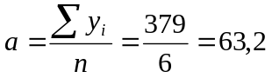, 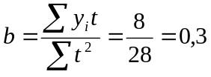,
n – число исследуемых периодов (лет).
Шаг 4. По рассчитанным параметрам записать уравнение ряда динамики объемов кадастровых работ: 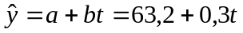
Шаг 5. Используя приведенное уравнение рассчитать теоретические значения и заполнить построчно столбец 6 таблицы 2.
Таблица 2
Вспомогательная таблица для аналитического выравнивания ряда динамики
Годы | Объем кадастровых работ, тыс решений ($y_{i}$) | Условное обозначение периодов (t) | $$t^{2}$$ | $$y_{i}t$$ | Выровненные уровни ряда, тыс решений ($\hat{y_{i}}$) | ${(y}_{i}-\hat{y_{i}}$) | $${{(y}_{i}-\hat{y_{i}})}^{2}$$
1 | 2 | 3 | 4 | 5 | 6 | 7 | 8
2014 | 71 | -3 | 9 | -213 | 62,3
2015 | 60 | -2 | 4 | -120 | 62,6
2016 | 53 | -1 | 1 | -53 | 62,9
2017 | 60 | +1 | 1 | 60 | 63,5
2018 | 71 | +2 | 4 | 142 | 63,8
2019 | 64 | +3 | 9 | 192 | 64,1
итого | 379 | 0 | 28 | 8 | 379
Шаг 6. Проверить правильность выполненных расчетов: 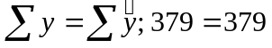 – расчет верный.
Шаг 7. Сделать выводы о сложившейся в исследуемом сегменте ситуации и выполнить экстраполяцию (распространить выводы, сделанные по результатам исследования, на ситуацию в будущем). Согласно полученному уравнению за анализируемый период, объем кадастровых работ ежегодно возрастал на 0,3 тыс. решений. Если такая тенденция сохранится в будущем, то точечный прогноз на ближайшие два года будет равен:
Для 2020г. 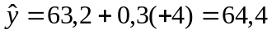
2021г. 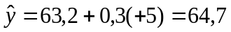
В 2020 году объем кадастровых работ составит 64,4 тыс. решений, в 2021 году – 64,7 тыс. решений.
Шаг 9. Построить тренд объема кадастровых работ в регионе:
- Выполнить настройки. Вставка. Диаграмма. График. Линия.
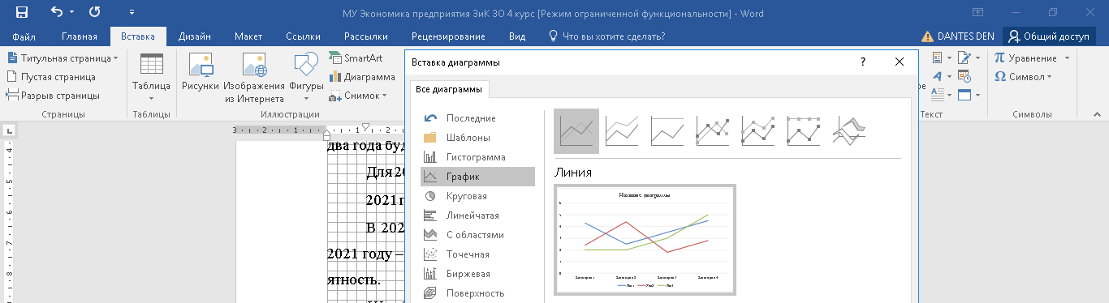
- По данным столбца 2 таблицы 2 построить график динамики объемов кадастровых работ в регионе.

- Добавить элемент диаграммы «Линия тренда», Линейная.
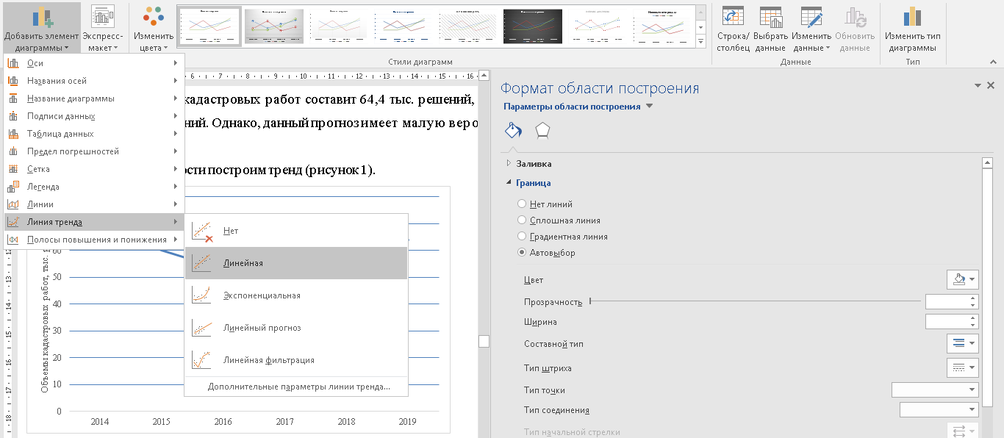
- Построить тренд

Рисунок 1. Тренд объема кадастровых работ в регионе
Шаг 10. Рассчитать построчные данные столбцов 7 и 8 таблицы 2.
Таблица 2
Вспомогательная таблица для аналитического выравнивания ряда динамики
Годы | Объем кадастровых работ, тыс решений ($y_{i}$) | Условное обозначение периодов (t) | $$t^{2}$$ | $$y_{i}t$$ | Выровненные уровни ряда, тыс решений ($\hat{y_{i}}$) | ${(y}_{i}-\hat{y_{i}}$) | $${{(y}_{i}-\hat{y_{i}})}^{2}$$
1 | 2 | 3 | 4 | 5 | 6 | 7 | 8
2014 | 71 | -3 | 9 | -213 | 62,3 | +8,7 | 75,69
2015 | 60 | -2 | 4 | -120 | 62,6 | -2,6 | 6,76
2016 | 53 | -1 | 1 | -53 | 62,9 | -9,9 | 98,01
2017 | 60 | +1 | 1 | 60 | 63,5 | -3,5 | 12,25
2018 | 71 | +2 | 4 | 142 | 63,8 | 7,2 | 51,84
2019 | 64 | +3 | 9 | 192 | 64,1 | -0,1 | 0,01
итого | 379 | 0 | 28 | 8 | 379 | 0 | 244,56
Шаг 11. Выполнить подстановку расчетного значения строки «Итого» столбца 8 в формулу расчета средней квадратической ошибки:
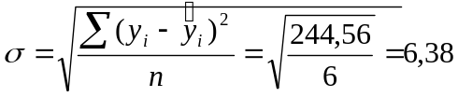
Шаг 12. Записать интервал прогнозных объемов кадастровых работ:
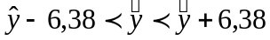
Для 2020 года:
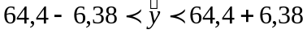;
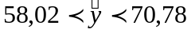
Расчетные прогнозные значения могут быть достигнуты в реальности при условии выявления и упреждения проблем кадастровой отрасли региона.
Задание 4. Идентификация проблем и выбор направлений развития кадастровой деятельности в регионе
Рекомендуемый алгоритм выполнения задания:
- изучить материал лекции 11;
- пройти тест 11;
- приступить к выполнению задания. Рекомендуемый план работы:
1. Функции и роль регионального отделения Росреестра. Экономические и правовые барьеры. Программное развитие кадастровой отрасли.
2. Функции и роль СРО кадастровых инженеров, задействованных в поддержке кадастровой деятельности в регионе.
3. Актуальные проблемы развития кадастровой деятельности в регионе.
4. Перспективы развития кадастровой деятельности в регионе.
5. Ваши предложения в части развития кадастровой деятельности в регионе. Предложения должны быть обоснованы, доказаны.
Рекомендуемые информационные источники при выполнении задания: КонсультантПлюс, Программа (стратегия) социально-экономического развития региона, https://elibrary.ru/authors.asp, иные источники.
Рекомендуемый объем – 1-2 страницы.
4. Методические указания по оформлению контрольной работы
Требования к структуре контрольной работы:
Структура оформления контрольной работы:
– титульный лист (см. приложение 1);
– содержание (см. приложение 2). Содержание рекомендуется оформлять в табличной форме с невидимыми границами. В содержании указываются номера страниц, с которых начинаются изложения заданий;
– основная часть (текст выполненных заданий).
Требования к изложению материала контрольной работы.
Изложение материала в работе должно быть последовательным и логичным; все задания взаимосвязаны. Основные положения работы должны быть иллюстрированы цифровыми данными, при необходимости оформленными в таблицы. Комментарии к таблицам и рисункам должны быть конкретным и опираться на результаты расчетов и исследований, при этом важно не просто описание, а критический анализ имеющихся данных.
Написание работы должно осуществляться от третьего лица. Использование местоимения «я» не желательно. Работа должна быть написана в научно-прикладном стиле. Публицистический, жаргонный и иной сленг в работе недопустимы. В случае самостоятельного введения символов и сокращений необходимо дать их расшифровку. Написанный текст рекомендуется тщательно вычитать и только потом отправлять на проверку преподавателю.
Правила оформления контрольной работы:
– Главные настройки. Шрифт темы – Times New Roman. Размер шрифта – 14. Выровнять по ширине;
– Вставка. Добавить номера страниц. Внизу страницы. Особый колонтитул для первой страницы.
– Макет. Параметры страницы. Поля: левое – 3 см, правое – 1 см, верхнее/ нижнее – 2 см. Абзац (междустрочный интервал) – 1,5. Отступ первой строки (красная строка) – 1,25 см. Расстановка переносов «авто». Отступы и интервалы – 0;
– Вставка. Таблица. Вставить таблицу. Вставить таблицу Excel. Каждая таблица должна иметь заголовок. В правом верхнем углу таблицы над ее заголовком помещают надпись «Таблица» с указанием номера таблицы. Таблицы нумеруются последовательно арабскими цифрами;
– Вставка. Диаграмма (рисунок). Рисунки нумеруются последовательно арабскими цифрами. У каждого рисунка должно быть название. Название рисунка указывается под ним;
– Вставка. Объект. Создание формул. Equation 3,0.
Типичные ошибки при оформлении: нарушение полей, красной строки, использование нескольких шрифтов, наличие необоснованных отступов; создание рисунков и формул без использования рекомендуемых редакторов; отсутствие нумерации, названий и ссылок на таблицы, рисунки, формулы, приложения (при наличии); наличие заголовков, не учтенных в содержании контрольной работы.
Рекомендации по самопроверке оформления.
1. Добавить линейку и сетку. Проверить настройки красной строки, полей, границ.
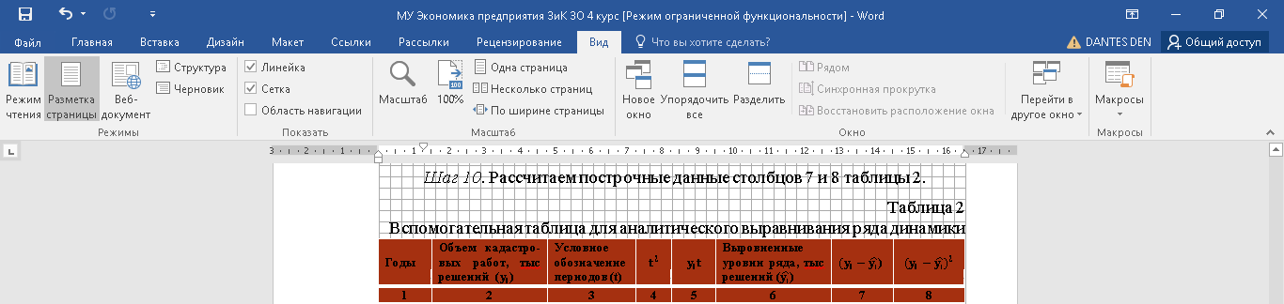
2. Выделить все, убрать интервалы и отступы.
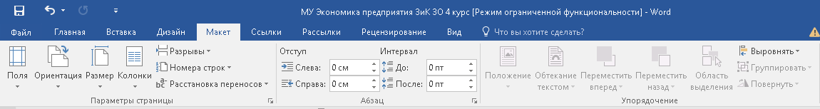
За нарушение правил оформления преподаватель оставляет за собой право снизить оценку. При многократном нарушении правил оформления работа возвращается на доработку.

5. Вопросы для самоконтроля
- Назовите основные социально-экономические показатели региона.
- Какое место занимает исследуемый регион в рейтинге регионов России?
- Какие отрасли являются ведущими для региона?
- Кто является регулятором кадастровой отрасли в регионе?
- Роль и место кадастровой деятельности в экономике региона.
- Сколько кадастровых инженеров состоит в региональном реестре?
- Какие кадастровые организации являются региональными лидерами?
- Сколько индивидуальных предпринимателей работает в кадастровой отрасли региона?
- Какую СРО выбирает большинство кадастровых инженеров региона? Почему?
- Охарактеризуйте тренд развития кадастровой отрасли региона.
- Назовите ключевые проблемы, препятствующие развитию кадастровой деятельности в регионе.
- Оцените перспективы развития кадастровой деятельности в регионе.
- Внесите предложения по улучшению ситуации в кадастровой отрасли региона.
- Сделайте профессиональный выбор. Вы приняли решение вступить в СРО кадастровых инженеров. Какую организацию вы выберете? Поясните свой выбор.
- Сделайте профессиональный выбор. Вы включены в Государственный реестр кадастровых инженеров. Выберите организационно-правовую форму кадастровой деятельности. Поясните свой выбор.
- Примите профессиональное решение. Вы учредитель кадастровой организации, конкурентоспособность которой снижается. Основная причина этого снижения – выход на рынок кадастровых работ новых организаций. Ваши действия.

6. Рекомендуемые информационные источники
1. Федеральный закон от 24.07.2007 N 221-ФЗ (ред. от 02.08.2019) "О кадастровой деятельности" (с изм. и доп., вступ. в силу с 16.09.2019).
2. Забаева М.Н. Экономика кадастровой деятельности: Учебник. — М.: Кнорус, 2020.
3. Забаева М.Н. Конкуренция как фактор эффективной кадастровой деятельности в условиях цифровой трансформации экономики региона (на примере Москвы) // Управление земельно-имущественными отношениями: материалы ХV междунар. науч.–практ. конф. / Пенза, ПГУАС, 2019. С. 175-182.
4. Забаева М.Н. О необходимости актуализации роли и места кадастровой деятельности в современной экономике России // Актуальные вопросы землепользования и управления недвижимостью / Сб. статей Всероссийской научно-практической конференции (с международным участием). 2019: Уральский государственный горный университет (Екатеринбург). - С. 201-211https://www.elibrary.ru/item.asp?id=38193344
5. Забаева М.Н., Тарарин А.М., Васютинская С.И. Идентификация роли и места землеустройства и кадастра в современной экономике России // Актуальные проблемы геодезии, кадастра, рационального земле- и природопользования: сб. трудов II Международной науч.-практ. конф., 21-18 ноября 2018 г. / Тюмень, ТИУ, 2019. С. 128-133 https://www.elibrary.ru/item.asp?id=38536725
6. Камынина Н.Р., Забаева М.Н., Тарарин А.М. Формирование кадастровой отрасли и ее место в экономике России // Известия высших учебных заведений. Геодезия и аэрофотосъемка. 2019. Т. 63. № 5. С. 533-544. https://www.elibrary.ru/item.asp?id=41382291
7. Порталы и платформы: http://www.consultant.ru, http://www.gks.ru, https://www.fedstat.ru/indicator/58250# ЕМИИС, https://www.economy.gov.ru, https://rosreestr.ru, https://www.elibrary.ru.
Приложение 1
Федеральное государственное бюджетное образовательное учреждение
высшего образования
«Московский государственный университет геодезии и картографии»
(МИИГАиК)

КОНТРОЛЬНАЯ РАБОТА
по дисциплине «Экономика предприятия»

для студентов заочной формы обучения
по направлению подготовки 21.03.02 Землеустройство и кадастры

ФИО _________________________

Москва 20__
Приложение 2
СОДЕРЖАНИЕ
 | стр.
Задание 1. Краткая характеристика региона  кадастровой деятельности | 3
Задание 2. Формирование региональной базы данных
кадастровой деятельности
Задание 3. Выявление тренда и прогнозирование развития
кадастровой отрасли
Задание 4. Идентификация проблем и выбор направлений развития кадастровой деятельности в регионе

Забаева Марина Николаевна
Васютинская Станислава Игоревна

Экономика предприятия:
учебно-методическое пособие

Подписано в печать 26.12. 2020. Гарнитура Таймс
Формат 60×90/16 Бумага офсетная
Объем 0,7 усл. печ. л.
Тираж ___ экз. Заказ No ____. Продаже не подлежит
Отпечатано в Типографии МИИГАиК

